学 号 19335286 姓 名 郑有为
【实验题目】程序翻译
【实验目的】用人工把汇编语句转换为机器码。
【实验说明】
- 安装MASM5(只有在32位DOS下可以用)。因此需要安装DOSDox。
- 运行DOSDox并把MASM5所在的目录映射为C盘：
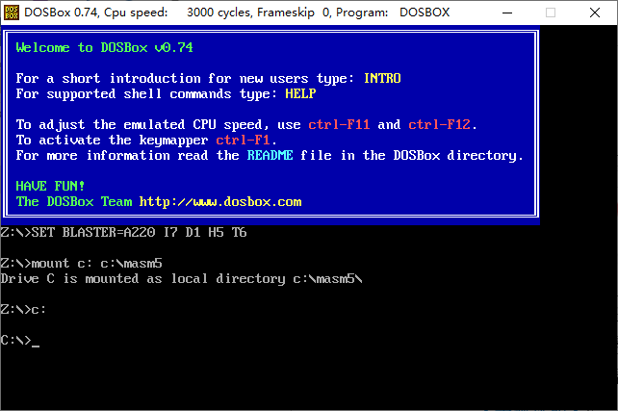
- 对C盘下的汇编程序(first.asm)进行汇编、链接和执行：
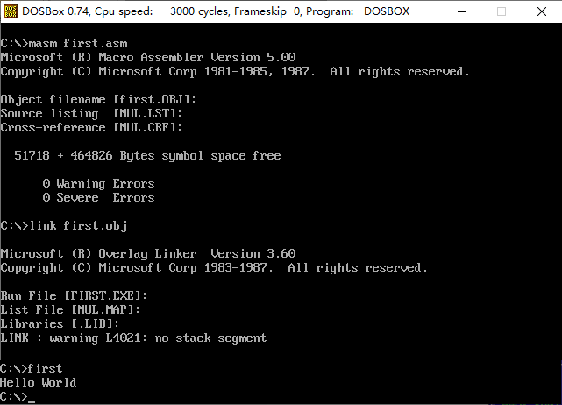
命令后加上分号，不会要求输入；也可以用批处理m.bat执行：C:>m first
- 参考源码：
first.asm 显示一个字符串
second.asm 输入字符并显示它。
- ASCII码： 0~9：30H,…,39H
A~F: 41H, …, 46H
换行: 0AH
回车: 0DH
- 注意转移指令

【实验内容】
1、把下列语句翻译成用二进制表示的机器指令。其中，操作码用红色表示，第一操作数(mod+r/m+disp)用绿色表示，第二操作数(reg/data)用蓝色表示，其它任意，间隔开就可以了。机器指令（用二进制表示）可以直接跟在汇编语句后面。
(1) PUSH BX
01010 011
(2) SUB BYTE PTR [BX+SI+890H],45
10000000 10101000 10010000 00001000 00101011

2、先手工翻译下列汇编程序成用二进制表示的机器指令，然后用MASM编译和运行下面这段代码，给出AX中的结果，并对照和纠正手工翻译的机器指令(因为一条汇编语句可以翻译成不同指令，这种情况说明一下，不用纠正)。每条机器指令前加上地址(偏移量)，并采用二进制表示，其中，操作码用红色表示，第一操作数用绿色字，第二操作数用蓝色字，W、S和D用与操作码(红色)不同的颜色并可以相互区分就行了。
* 相对转移指令(LOOP 标号、JNE标号等)采用目标地址(标号处的地址)与下一条指令地址之差的补码作为位移量(displacement)。执行该指令时，用PC的值（下一条指令的地址）加上位移量。
* 绝对转移指令(JMP 标号)直接使用目标地址(偏移量)。
* 机器指令（用二进制表示）可以直接跟在汇编语句后面。

DATA SEGMENT
D1 DB 10 DUP(?)
D2 DW 100, 902, 172, 34730, 457, 923H, 619, 304, 689, 934
DATA ENDS
CODE SEGMENT
ASSUME CS:CODE, DS:DATA
START: ;紫色表示w,黄色表示d
MOV AX, DATA 076C:0000 10111000 01101010 00000111
MOV DS, AX 076C:0003 10001110 11011000
MOV CX, 10 076C:0005 10111001 00001010 00000000
XOR SI, SI 076C:0008 00110011 11110110
MOV AX, 0 076C:000A 10111000 00000000 00000000
AGAIN:
ADD AX, D2[SI] 076C:000D 00000011 10000100 00001010 00000000
INC SI 076C:0011 01000110
INC SI 076C:0012 01000110
LOOP AGAIN 076C:0013 11100010 11111000
MOV AH, 4CH 076C:0015 10110100 01001100
INT 21H 076C:0017 11001101 00100001
CODE ENDS
END START
AX中的结果: A11E（D2中10个数字的和41246（十进制））

【完成情况】
是否完成以下步骤？(√完成 ×未做)
1 [√] 2 [√]

【实验体会】
写出实验过程中遇到的问题，解决方法和自己的思考;并简述实验体会（如果有的话）。
通过翻译程序我们可以看到程序计数器的计数不像MIPS有规律地增加（每次加四），而是随着指令长度而变化。程序计数器就显得尤为重要，在执行指令前，必须要先直到该条指令的长度，才可以进行相应的译码。如此一来，8086 CPU的设计就会比MIPS单周期CPU设计复杂很多。
【交实验报告】
每位同学单独完成本实验内容并填写实验报告。
交作业地点：http://172.18.187.251/netdisk/default.aspx?vm=19org
编程实验/人工翻译
截止日期：2020年11月21日23：00（周六）
上传文件：学号_姓名_程序翻译.doc

